Classes de Seconde 2-3-4-5-6-8 | DEVOIR SURVEILLE DE | Jeudi 24 Novembre 2022
NOM : | MATHEMATIQUES | Durée : 1 heure
Prénom : | n° 2 | Calculatrice autorisée

La qualité de la rédaction, la clarté d’expression et la précision des raisonnements entreront
pour une part importante dans l’appréciation des résultats.

EXERCICE 1 : Cet exercice est un questionnaire à choix multiples (QCM). (6 points)
Pour chaque question, une seule réponse est exacte. Une réponse correcte rapporte 1 point ; l’absence de réponse ou une réponse fausse ne retire aucun point. Aucune justification n’est demandée.
Compléter sur l’énoncé le tableau des réponses situé après celui des questions :
 | Réponse A | Réponse B | Réponse C
1) Pour tous réels $a$ et $b$ positifs, $\sqrt{a×b^{2}}$ est égal à : | $$a\sqrt{b}$$ | $$b^{2}\sqrt{a}$$ | $$b\sqrt{a}$$
2) $\frac{a×b^{3}}{a^{-4}×b×b^{-5}}$ est égal à : | $$\frac{a^{5}}{b^{-7}}$$ | $$\frac{a^{-3}}{b^{-7}}$$ | $$a^{4}×b^{7}$$
3) ${(2a)}^{2}× \frac{5 }{8a} × {\left(\frac{3a}{5}\right)}^{3}$ est égal à : | $$\frac{3a^{4}}{4}$$ | $$\frac{27a^{6}}{20}$$ | $$\frac{27a^{4}}{50}$$
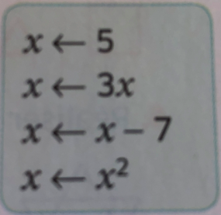  4) La valeur de x en sortie de cet algorithme est : | 5 | 16 | 64
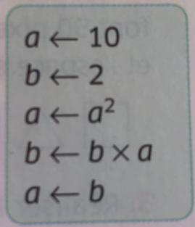  5) La valeur de a en sortie de cet algorithme est : | 20 | 100 | 200
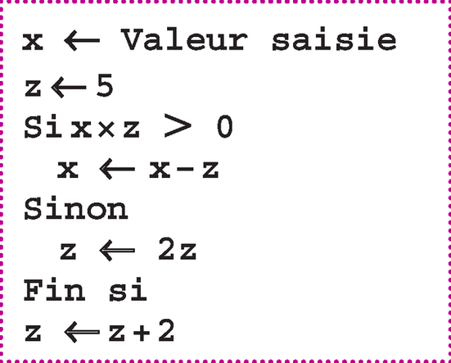  6) Si on saisit x = 3 alors la valeur de z en sortie est : | 0 | 7 | 8

Tableau des réponses :
Questions | 1 | 2 | 3 | 4 | 5 | 6
Réponse(s)

EXERCICE 2 : (14 points)
Monsieur Dhékau, un architecte intérieur, reçoit le plan d’une pièce de vie d’une maison en construction. Le rectangle $OABC$ correspond au salon, le rectangle $OCDE$ à la salle à manger et le carré $OEFG$ à la cuisine.
Le plan est muni d’un repère orthonormal $\left(O, I, J\right)$.
L’unité est la suivante : $OI=OJ=1 cm.$
$1 cm$ sur la figure représente $1 m$ en réalité.
Les trois parties sont liées mais peuvent être traitées de manière indépendante.
Partie 1
Le sol de la pièce de vie est prévu en béton ciré gris anthracite. Pour adoucir la pièce, Monsieur Dhékau souhaite insérer un triangle de béton ciré gris clair (triangle $MNP$ sur le schéma). Pour évaluer le coût de cette insertion, il a besoin de la superficie du triangle.
  - Donner par lecture graphique les coordonnées des points $M, N$ et $P$.
  - Calculer les longueurs $MN$, $NP$ et $PM$.
Pour la suite de l’exercice, on pourra utiliser : $MN=\sqrt{6,5} ; NP=\sqrt{6,5} ; MP=\sqrt{13}$.
  - Montrer que le triangle $MNP$ est un triangle rectangle isocèle.
  - En déduire son aire réelle en $m²$.
  - Le coût d’un mètre carré de béton ciré gris clair est de 143,52 €. Combien coûte l’insertion du triangle $MNP$ dans la pièce de vie ?

Partie 2
Monsieur Dhékau veut introduire trois spots lumineux dans la salle à manger correspondant aux points $T, S$ et $U$. Il choisit de placer le point $T$ au point de coordonnées $T\left(-3,75 ; 1\right)$. On admet que : $C\left(-5 ;0\right)$.
- Calculer les coordonnées de $S$ tel que $T$ est le milieu de $\left[CS\right]$.
N’oubliez pas de vérifier la cohérence de vos coordonnées avec le schéma !
- Calculer les coordonnées de $U$ milieu de $\left[SE\right]$. On admet que : $E\left(0 ;4\right)$.

Partie 3
- Monsieur Dhékau a l’idée d’un plan de travail $FHKL$ de la forme d’un parallélogramme dans la cuisine avec $F\left(4 ;4\right), H\left(2 ;3\right), K\left(2 ;2\right)$ et $L\left(4 ;3\right)$.
Démontrer que $FHKL$ est bien un parallélogramme.

- Monsieur Dhékau veut aussi placer une table ronde de diamètre $2 m$ pouvant accueillir 4 personnes.
Son centre pourrait être placé en $V\left(1,25 ;1,25\right)$.
Cette installation est-elle possible ? Justifier votre réponse.

